U.D 2: LA RESISTENCIA Y SU DESARROLLO.

1. INTRODUCCIÓN.
Las componentes de la Condición Física (= a la capacidad de “estar en forma”) son: RESISTENCIA, FLEXIBILIDAD, FUERZA Y VELOCIDAD.
A estos cuatro factores que componen la Condición Física les llamamos CAPACIDADES FÍSICAS BÁSICAS (CFB)
Las CAPACIDADES FÍSICAS BÁSICAS definidas como aptitud o suficiencia para desarrollar una cosa, podríamos decir que existen tantas CFB como individuos, porque cada persona las posee en un grado diferente de acuerdo a su edad, su salud y tipología física.
Por tanto, si queremos saber cuál es nuestra Condición Física deberemos evaluar una a una el estado de nuestras Capacidades Físicas Básicas por medio de las pruebas físicas o test. El mantenimiento de unos niveles aceptables de cada una de estas capacidades asegura una buena calidad de vida.
Lo ideal es desarrollar todas las capacidades físicas y, aunque siempre tendremos potenciadas unas más que otras, no debemos dejar ninguna sin entrenar. Y no hay que olvidar que la práctica de algunas exige poseer de antemano un buen nivel en las otras.
La resistencia es una capacidad física de sostén o sustrato de todas las demás, ya que es preciso asentar un aceptable nivel de resistencia para poder entrenar o practicar las restantes capacidades.
Existe una forma adecuada para entrenar para cada una de las capacidades.

2. DEFINICIÓN DE RESISTENCIA.
Existen muchos deportistas que realizan esfuerzos de larga duración. Por ejemplo, un ciclista, un corredor de maratón (42,195 Km.), un montañero que avanza durante días para llegar a la cima, esquiadores de fondo, un futbolista, incluso un cazador que anda durante horas para coger a su presa, etc. Observando estos ejemplos, deducimos que hay una cualidad que les permite resistir el esfuerzo. Esta cualidad es la RESISTENCIA.
Según Carlos Álvarez del Villar “es la capacidad de realizar un esfuerzo de mayor o menor intensidad durante el mayor tiempo posible”.
También puede considerarse como la capacidad de oponerse a la fatiga.
3. CLASIFICACIÓN DE LA RESISTENCIA.
Para entender cómo se clasifica debemos saber que depende de tres aspectos:
- Duración del ejercicio (Volumen)
- Intensidad del ejercicio (ritmo o velocidad). Podemos controlarla a través de la frecuencia cardiaca, utilizando un pulsómetro o tomando las pulsaciones. Los jóvenes tienen un nivel más alto de pulsaciones que los adultos porque su corazón, al ser menor, necesita bombear más veces para transportar la misma cantidad de oxígeno.
- La llegada del oxígeno a la musculatura.
A. RESISTENCIA AERÓBICA: es la capacidad de soportar esfuerzos de larga duración e intensidad baja o media.
- Duración: Esfuerzo prolongado en el tiempo, más de 3 minutos.
- Intensidad: Baja o media. La frecuencia cardiaca debe estar entre 140 y 170-180 pulsaciones por minuto.
- El oxígeno que llega a los músculos que trabajan es suficiente para realizar el ejercicio.
- El metabolismo aeróbico es el más rentable. Utiliza el sistema oxidativo.
- Ejemplo: Ir en bicicleta a una intensidad moderada.
Es importante saber que las grasas sólo comenzarán a utilizarse cuando las reservas de glucosa sean reducidas, a partir de los 20 minutos aproximadamente de haber comenzado el ejercicio.
B. RESISTENCIA ANAERÓBICA: es la capacidad de aguantar esfuerzos de gran intensidad el mayor tiempo posible.
- Duración: Esfuerzos de corta duración, entre 3 segundos y 3 minutos.
- Intensidad: alta, velocidades altas (no se puede controlar por la frecuencia cardiaca). Se utiliza PORCENTAJES DE MI MÁXIMA VELOCIDAD, entre el 70-100%. Como calcularlo:
T = (t 100% x 100) / Intensidad del trabajo.
Ejemplo: Marca en 100m es 12’’ y quiero trabajar al 80%. t = (12 x 100) / 80 = 15’’
- Cuando el oxígeno que llega a los músculos es insuficiente para satisfacer la demanda energética, por tanto los ejercicios se realizan con un déficit de oxígeno.
- Ejemplo: si empezamos a pedalear más rápido, nuestros músculos necesitarán más oxígeno y, por lo tanto, empezaremos a enviar más sangre. Pero si el ejercicio es muy intenso, el oxígeno que llega es insuficiente (es decir, se trabaja con déficit de oxígeno) y vamos produciendo altas concentraciones de ácido láctico, cayendo paulatinamente en el agotamiento.
Dentro de la resistencia anaeróbica podemos diferenciar:
B.1. Resistencia Anaeróbica Aláctica: es aquella en la que se utilizan el ATP que se encuentra libre en el músculo y la fosfocreatina. Duración del esfuerzos entre 3 segundos y 15 segundos.
B.2 Resistencia Anaeróbica Láctica: es aquella en la que se utiliza el sistema glucolítico como vía de obtención de energía. Duración del esfuerzos entre 15 segundos y 3 minutos.
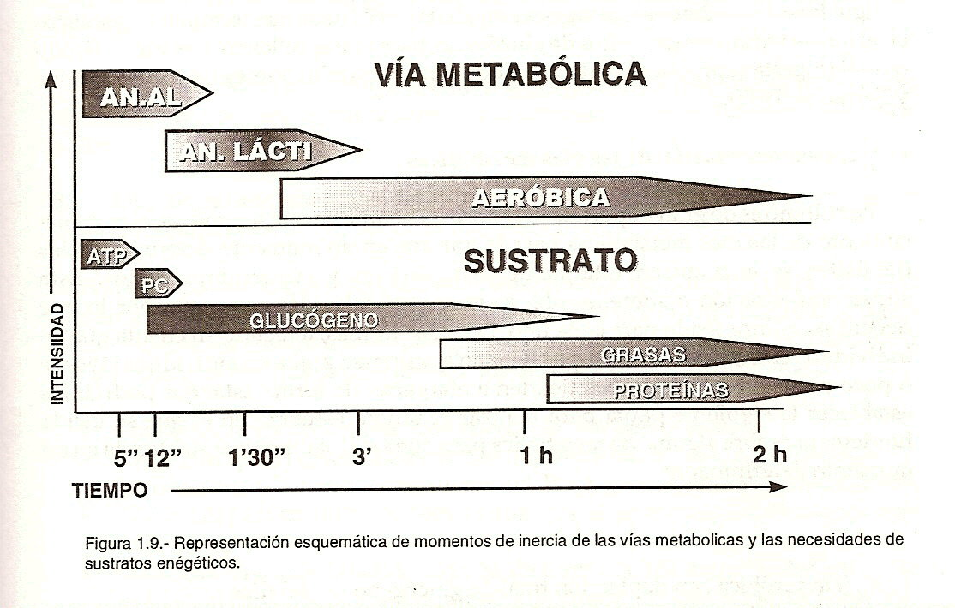
Mariano García Verdugo y Xavier Leibar: “Entrenamiento de la Resistencia de los Corredores de medio fondo y fondo

4. EFECTOS DEL ENTRENAMIENTO DE LA RESISTENCIA.
- Agranda las paredes y la cavidad interna del corazón (ventrículo izquierdo), lo cual permite al corazón recibir más sangre y también impulsar más sangre en cada sístole.
- Engrosamiento de las paredes del corazón.
- Aumenta el tamaño de las fibras musculares.
- Aumenta el número de capilares.
- Aumenta el número y el tamaño de las mitocondrias.
- Un mayor uso de las grasas como fuente de energía. Disminución de la obesidad. Previene la aparición de ciertas enfermedades como los infartos, angina de pecho...
- Evita la formación de varices, al ser los vasos sanguíneos más elásticos y al comprimir la masa muscular a las venas.
- Disminuye la frecuencia cardiaca en reposo y en los esfuerzos, puesto que la cantidad de sangre que envía el ventrículo al contraerse es mayor, con lo cual necesita contraerse menos veces para abastecer al organismo del oxígeno que necesita. Esto permite al corazón trabajar menos en el día, en el año y en toda su vida.
- Aumenta la cantidad de glóbulos rojos y de hemoglobina, de esta manera permite transportar más oxígeno a todas las partes del cuerpo.
- Aumenta la capacidad pulmonar.
- Activa el metabolismo.
- Compensa el estrés y determinados déficit relacionados con estilos de vida.
- Mejora la estética corporal y el concepto que uno tiene de sí mismo.
- Favorece el sueño.

5. CONCEPTOS A TENER EN CUENTA EN EL ENTRENAMIENTO DE LA RESISTENCIA.
Umbral Aeróbico: se entiende por aquella intensidad del ejercicio por encima de la cual se empieza a desarrollar la resistencia y por debajo no produce adaptaciones al organismo. Constituye el límite del metabolismo aeróbico. Entre este límite y el superior existe un estado de equilibrio de modo que mientras se mantenga la intensidad no se aprecia un aumento del lactado en sangre. Es un parámetro individual que se puede calcular en pruebas de esfuerzo, según los autores alrededor de 150ppm para personas adultas y para chicos/as de 16 años 165ppm
Umbral anaeróbico: Cuando la producción de ácido láctico se dispara y comienza a acumularse sin haber posibilidades de deshacerse de tanta cantidad manteniendo la misma velocidad del ejercicio. Si realizamos un esfuerzo por encima de este umbral será necesaria una producción de energía en base al sistema glucolítico. Es un parámetro individual que se puede calcular en pruebas de esfuerzo, según los autores alrededor de 175ppm para adultos y para chicos/as de 16 años 185ppm.
Objetivos, efectos o áreas del entrenamiento en función de las vías metabólicas:
1. Vía Aeróbica:
- Eficiencia Aeróbica o Regenerativo: por debajo del U. Aeróbico.
- Capacidad Aeróbica: por encima del U. Aeróbico.
- Potencia Aeróbica: por debajo del U. Anaeróbico.

2. Vía Aeróbica-Anaeróbica Láctica:
- Zona Mixta: por encima del U. Anaeróbico. Todavía se puede controlar por pulsaciones.
3. Vía Anaeróbica:
- Capacidad Láctica: entrenar al organismo a tolerar el ácido láctico.
- Potencia Láctica: entrenar al organismo a producir la mayor cantidad de energía con acidosis.
- Capacidad Aláctica: entrenar la rápida regeneración de la PC.
- Potencia Aláctica: entrenar la mayor producción de energía a través de la PC.
Supercompensación de las vías metabólicas (restablecidos completamente, en entrenados suele acortarse y en jóvenes alargarse):
- Potencia Aeróbica: 4-5 días.
- Vía Láctica: 3 días.
- Capacidad Aeróbica: 2 días.
- Vía aláctica: 1 día.
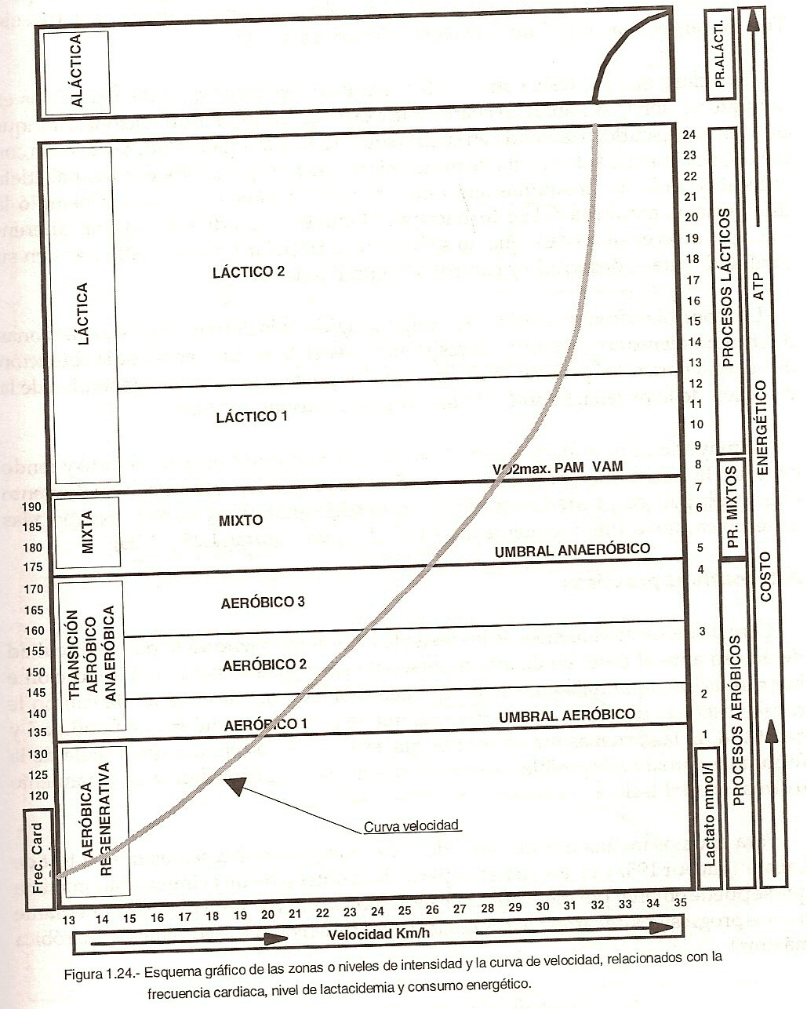
Mariano García Verdugo y Xavier Leibar: “Entrenamiento de la Resistencia de los Corredores de medio fondo y fondo
7. MÉTODOS DE ENTRENAMIENTO.
Para desarrollar la capacidad de resistencia del individuo es necesario emplear procedimientos prácticos específicos que determinen los contenidos, los medios y las cargas de entrenamiento.
SISTEMA: conjunto ordenado de normas y procedimientos sobre el entrenamiento de la resistencia.
MÉTODO: conjunto de operaciones ordenadas con que se pretende mejorar la resistencia.
Entendemos el término sistema como un concepto de mayor extensión que abarca al término método, es decir que el sistema está compuesto por un conjunto de métodos que se utilizan para desarrollar la resistencia.
Vamos a utilizar como referencia la FC de personas adultas, ya sabemos que para cada uno es diferente.
1. SISTEMA CONTINUO: Se produce un esfuerzo prolongado sin pausas. Este trabajo se puede llevar a cabo manteniendo siempre la misma intensidad o con intensidad variable. Veamos los principales métodos de entrenamiento encuadrados dentro de este sistema:

Método | Duración  Carga | FC | ZONA ENTRENAMIENTO | EFECTOS
Uniforme  Extensivo | 30’ – 2h | 125-160ppm | Regenerativo  Capacidad Aeróbica | - Aumenta metabolismo aeróbico.  - Mejora de la oxidación de las grasas.  - Disminución FC reposo y en esfuerzos.  - Mejora circulación periférica.
Uniforme  Intensivo | 30’ – 60’ | 160-190ppm | Potencia Aeróbica  Zona Mixta | - Mayor aprovechamiento glucógeno en aerobiosis.  - Agotamiento depósitos glucógeno.  - Regulación producción-eliminación lactato.  - Hipertrofia músculo cardíaco.  - Capilarización músculo.
Variable  Fartlek | 30’ – 60’ | 130-180ppm | Capacidad Aeróbica  Potencia Aeróbica  Zona Mixta | - Las anteriores.  - Adaptaciones a cambios suministro energético.

Ejemplo: 30’ conduciendo balón de fútbol I = 150ppm
2. SISTEMA FRACCIONADO: se caracteriza por dividir la carga de entrenamiento con pausas de recuperación entre ellas. El descanso puede ser de un minuto o varios según la intensidad, la duración del esfuerzo y el nivel de entrenamiento. El objetivo principal es lograr que el deportista pueda aplicar más cantidad de trabajo a intensidades más altas de las que podría soportar a través de cualquier modalidad de los métodos continuos. Distinguimos los siguientes métodos fraccionados:

2.1. Método interválico: se caracteriza por una importante cantidad de repeticiones alternadas por periodos cortos de recuperación (hasta 140-120ppm).

Método | Duración  Carga | FC | Volumen  total | Descanso | ZONA ENTRENAMIENTO | EFECTOS
Extensivo  Largo | 2’ – 15’  600m-3km | 160-175ppm | 1-3 x 4-10 | Hasta 140ppm y 120ppm | Capacidad Aeróbica  Potencia Aeróbica | - Mejora circulación periférica.  - Capilarización.  - Aumento corazón.  - Agotamiento depósitos glucógeno.
Extensivo  Medio | 1’ - 2’  400-600m | 180-190ppm | 1-5 x 4-10 | Hasta 140ppm y 120ppm | Zona Mixta | - Producción lactato.  - Regulación producción eliminación lactato.  - Hipertrofia músculo cardíaco.  - Incremento de las mitocondrias.
Intensivo  Corto | 15’’ - 60’’  150-400m | 70-90% | 1-3 x 1-3 | 2’ en repeticiones y 5’ en las series | Capacidad Láctica | - Producción y restauración del lactato.  - Implicación fibras rápidas.  - Volumen cardíaco.  - Vaciado depósitos glucógeno.
Intensivo  Muy corto | 8’’-15’’  50-100m | 80-90% | 2-4 x 6-8 | 1-3’ repeticiones y 5-10’ series | Capacidad Aláctica | - Utilización depósitos PC  - Relleno depósitos PC  - Estimulación vía aeróbica en los descansos.  - Estimulación fibras rápidas

Ej.: - 2 x 4 x 1.000m I = 170ppm Rec. hasta 140ppm y 120ppm.
- 2 x 4 x 400m I = 190ppm Rec. repeticiones hasta 140ppm y en las series hasta 120ppm
- 2 x 3 x 200m I = 80% Rec. 2’, 5’
- 3 x 6 x 60m I = 90% Rec. 3’, 6’
2.2 Método de repeticiones: se fracciona el esfuerzo en pausas con recuperación completa. Pero a intensidades muy altas de modo que sólo se realice pocas repeticiones.
Método | Duración  Carga | FC | Volumen  total | Descanso | ZONA ENTRENAMIENTO | EFECTOS
Repeticiones  Largo | 2’ – 3’  800m-1.200m | 190ppm  95% | 3-5 repet | Hasta 90ppm o 10’ | Zona Mixta  Capacidad Láctica | - Tolerancia al lactato frente altas concentraciones.  - Efectividad vía energética mixta.
Repeticiones  Medio | 45’’ – 60’’  300-500m | 90-95% | 4-6 repet | 8-10’ | Potencia Láctica | - Tolerancia al lactato.  - Máxima producción energía.
Repeticiones  Corto | 20’’ - 30’’  80-150m | 90-95%  95-100% | 6-10 repet | 6-8’ | Capacidad Aláctica  Potencia Aláctica | - Mayor activación fibras rápidas  - Aumento depósitos fosfato.

Ej: - 3 x 800m I = 95% Rec. 10’
- 4 x 300m I = 95% Rec. 10’
- 6 x 80m I = 100% Rec. 8’

